**1. Введение**

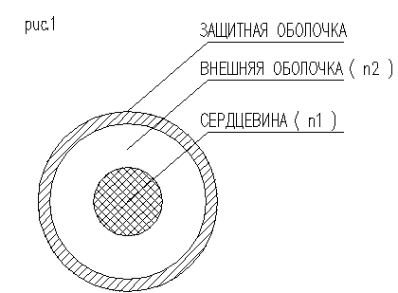

Волоконная оптика - раздел оптики, рассматривающий распространение электромагнитных волн оптического диапазона по световодам - оптическим волокнам. Конструкция отдельно взятого оптического волокна достаточно проста. Сердечник из оптически более плотного материала окружен оболочкой с меньшим коэффициентом преломления и все это покрыто защитной оболочкой (рис.1). Оптическое волокно - типичный диэлектрический волновод электромагнитных волн.

Когда поток света пересекает границу раздела двух сред с показателями преломления n1 и n2 то, как известно, наблюдаются два явления: преломление и отражение. Если световой поток пересекает границу раздела со стороны оптически более плотной среды, то угол преломления больше угла падения. С ростом угла падения преломленный луч будет прижиматься к границе раздела. И, наконец, при определенном угле падения, называемом критическим, преломленный луч начнет скользить вдоль поверхности раздела. При углах падения, больших критического, преломленный световой поток отсутствует (в идеализированном случае), поверхность раздела приобретает свойства зеркала - вся переносимая лучом энергия остается в отраженном потоке. Это явление носит название полного внутреннего отражения (рис.2). На эффекте полного внутреннего отражения построены все оптические волокна. Условно оптическим волокном называют световоды, диаметр которых менее 0.5 мм.

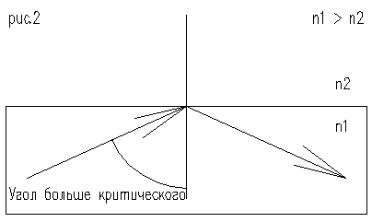

Традиционные проводные линии, коаксиальные кабели, СВЧ волноводы - все они требуют дорогих и дефицитных материалов, по меньшей мере, меди. Для изготовления стекловолокна нужны окислы кремния - самые распространенные на Земле вещества. Волокна из прозрачных пластиков также почти не нуждаются в редких материалах. Таким образом, источники сырья для производства световолокон практически не ограничены. К этому следует добавить, что по диаметру оптические кабели существенно меньше металлических. Материалы оптических кабелей не подвержены коррозии и экологически безопасны.

Волоконно-оптические кабели не восприимчивы к помехам со стороны электромагнитных полей радиодиапазонов, и сами не создают таких помех. Поэтому в плане электромагнитной совместимости - это идеальные средства передачи информации. Столь же совершенны они и по электробезопасности, поскольку переносимые в них мощности очень малы.

Для того чтобы передать свет на некоторое расстояние необходимо сохранить его мощность. Снизить потери при его передаче можно, во-первых, обеспечив достаточно оптически прозрачную среду распространения, тем самым, сведя к минимуму поглощение волны, и, во-вторых, обеспечить правильную траекторию движения луча. Первая задача в настоящее время решается с помощью применения высокотехнологичных материалов, таких как чистое кварцевое стекло. Вторая задача решается с помощью закона оптики, описанного выше.

И сердцевина, и оболочка изготавливаются из стекла или пластика. Наиболее часто (вследствие лучших характеристик) используется оптоволокно типа "стекло-стекло", когда сердцевина и оболочка изготавливаются из особого кварцевого стекла. Понятно, что стекло, используемое для оболочки, должно иметь меньший показатель преломления, чем для сердцевины. Показатель преломления стекла регулируется с помощью легирующих добавок. В оптических волокнах показатели преломления сердцевины и оболочки различаются на величину порядка 1%.

Затухание в световоде, то есть потеря мощности светового сигнала происходит, в основном, по двум причинам: поглощение и рассеивание.

Поглощениесвязано с возбуждением в материале световода электронных переходов и резонансов. В результате этого увеличивается тепловая энергия, накапливаемая в оптическом волокне. Поглощение зависит как от свойств материала, из которого изготавливается оптоволокно, так и от длины волны источника света.

Рассеиваниеменьше зависит от свойств материала и, в основном, определяется нарушением геометрической формы оптического волокна. Следствием этих нарушений является то, что часть лучей покидает оптоволокно. Интенсивность рассеивания зависит не только от качества материала, из которого изготавливается сердцевина волокна, но и от качества оболочки, так как часть сигнала, вопреки геометрической оптики, распространяется в ней (это явление связано с квантовой природой света). Бороться с этим можно за счет нанесения на оболочку поглощающего покрытия.

Гибкие жгуты волокон используются для передачи изображения и света по протяженному каналу. Область применения - медицинские и технические эндоскопы, предназначенные для визуального наблюдения внутренних органов человека и животного, а также при осмотре деталей конструкций, находящихся в труднодоступных местах (например, двигатели самолетов и автомобилей).

## Жгуты для передачи изображения имеют (ориентировочно) следующие размеры:

|  |  |
| --- | --- |
| Диаметр жгута, мм | 5-100 |
| Диаметр единичного волокна, мкм | 2-500 |
| Длина жгута, мм | 100-5000 |

Принципиальная схема передачи изображения весьма проста: свет, отраженный от предмета, попадает на вход светопроводящего жгута, распространяется по нему и выходит с противоположного конца к приемнику излучения (например, глазу человека) (рис .3).

Диаметр волоконной жилы может быть весьма мал, т.к. явление прохождения света через стержень принципиально не меняется до тех пор, пока диаметр не станет сравнимым с длинной световой волны - в таком случае законы геометрической оптики теряют силу, и в значительной мере начинают проявляться волновые свойства света (дифракция). Проходя через оптоволокно диаметром 50 микрон, свет может претерпевать от 3000 до 20000 отражений на метр, следовательно, для обеспечения высокого светопропускания необходима гладкая поверхность и высокая прозрачность среды световода, а так же прилегающей к нему среды.

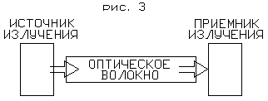

Для передачи изображения необходима плотная укладка волокон в жгуты. Если при этом два соседних волокна расположены на расстоянии менее полуволны проходящего света, то свет может просачиваться из одного волокна в соседнее (рис. 4).

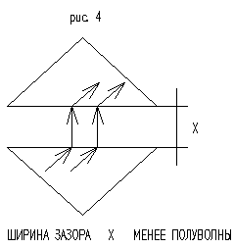

Плотно расположенные в жгуте волокна соприкасаются друг с другом, и просачивание света наблюдается не только на самой линии контакта волокон, но и в области, где расстояние между ними меньше половины волны. Просачивание света значительно ухудшает контраст изображения и понижает разрешающую силу световода и прибора в целом. Для предупреждения просачивания света волокна необходимо изолировать друг от друга тонкой оболочкой из прозрачного материала с меньшим показателем преломления, чем у волокон (именно с этой целью на жилу волокна наносится оболочка с близким значением показателя преломления). Такая оболочка должна обеспечить гладкость и чистоту поверхности светопроводящей сердцевины волокна, необходимые для исключения световых потерь при полном внутреннем отражении. Изолированные волокна можно вытягивать из цилиндрической заготовки с сердцевиной из стекла с высоким показателем преломления и оболочкой толщиной 1-2 микрона из стекла с низким показателем преломления. Так же для предотвращения просачивания на волокно можно нанести тонкий слой металла. В многожильных световодах удобно применять стеклянные волокна, изолированные друг от друга специально подобранной пластической изоляцией. Многожильные волокна обладают хорошими механическими свойствами (гибкость, прочность). С помощью таких многожильных светопроводящих кабелей достигается большая разрешающая сила:100-200 и более линий на миллиметр.

Светопропускание современных оптических волокон составляет не менее 90% на метр, а поглощение не боле 0.1% на метр. Число светопроводящих жил световода зависит от требуемой разрешающей силы прибора. Необходимо так же отметить, что в жгутах хорошего качества свет, вошедший через боковые поверхности, может уйти только через поверхности, параллельные оси волокна, т.е. свет, вошедший не со стороны входного торца световода, не может покинуть световод через наблюдаемый (выходной) торец. Такой свет не создаёт дымку рассеянного света на выходе, которая ухудшает полученное изображение. Приведенный факт не относится к жгутам с шероховатой поверхностью волокон, жгутов, торцы которых не перпендикулярны волокнам и для конических жгутов. Борьба с рассеянным светом не является основной проблемой при создании волоконных систем для передачи изображения (тем более, что от внешнего рассеянного света жгут предохраняет непрозрачное покрытие ).

**2. Общая схема технологического процесса.**

Первым этапом в процессе изготовления световодов является определение подходящих по ряду параметров материалов, из которых в дальнейшем будет изготовлен световод. Для любых типов световодов необходимы материалы высокой степени однородности с максимально гладкой поверхностью раздела сердцевины и оболочки. Материал оболочки должен хорошо прилипать к сердцевине волокна. Эти два требования предотвратят чрезмерные потери света при рассеивании и при выходе света за пределы волокна. Прозрачные пластики вследствие наличия структуры рассеивают свет, что делает их не вполне пригодными для световодов большой длины, которая, правда, не характерна для волокон, передающих изображение. Хорошим материалом для оболочки и сердцевины является стекло, имеющее одно очень важное преимущество перед другими материалами - возможность широко выбора показателя преломления при помощи легирования стекла на стадии выплавки. Длина пути света в световоде больше, чем в оптических приборах, следовательно, необходимо стекло высокой прозрачности без вкраплений инородных материалов и пузырей воздуха. Высокая прозрачность стекла не всегда совместима с высоким показателем преломления: в последнем случае стекло носит желтоватый оттенок. В видимой области спектра, а именно этот диапазон оптического излучения рассматривается при переносе изображения по световоду, стеклянное волокно длиной 2 метра пропускает около 50 % света, падающего на торец жгута или около 80 % света, прошедшего в световод. Разность этих величин обусловлена экранированием части сечения жгута изолирующими оболочками волокон и отражением света от торца жгута. Последняя проблема может быть решена нанесением на входной торец жгута просветляющей пленки, аналогичной той, что используют при просветлении оптики. Первая же проблема решается путем уменьшения толщины внешней оболочки отдельного волокна (на толщину распространяется полуволновое ограничение).

Основными материалами являются кристаллический кварц и кварцевое стекло - различные формы оксида кремния (SiO2). В кварцевом стекле оксид кремния находится в аморфной форме и поэтому он не растрескивается при резком перепаде температур, как кристаллический кварц, имеет чрезвычайно низкий коэффициент температурного расширения и теплопроводности. В отличие от обычного стекла, которое состоит из смеси различных компонент, кварцевое стекло состоит только из оксида кремния, а количество примесей других химических элементов чрезвычайно мало. Это приводит к тому, что кварцевое стекло обладает широким спектром пропускания (через стёкла из кварца можно даже загорать), малым поглощением света (обычное оконное стекло поглощает столько же света, сколько и кварцевое стекло толщиной в 100 метров), высокой оптической гомогенностью (однородностью), стойкостью к ионизирующим излучениям и лазерному излучению высокой интенсивности, низким коэффициентом температурного расширения (примерно в 20 раз меньше по сравнению с обычным стеклом), высокой рабочей температурой (более 1200 оС, что в 4 раза больше, чем для обычного стекла). Спектр оптического пропускания синтетического кварцевого стекла Suprasil 300, оптического стекла BK 7 и обычного стекла представлены на рис.5. Спектр видимого света лежит примерно в пределах от 380 нм до 760 нм.

рис.5 Всё это обуславливает широкое применение кварцевого стекла в оптике.

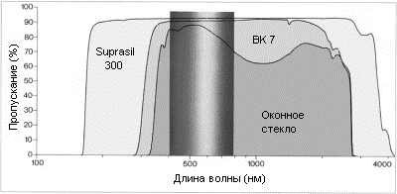

Вторым этапом производства оптоволокна является определение метода изготовления световода из выбранных материалов. Технологический процесс изготовления световодов на основе кварцевого стекла делится на два этапа. Первый этап - получение заготовки, которая представляет собой стеклянный стержень длиной порядка метра и диаметром около 10-20 мм. Второй – вытягивание световода из заготовки. Для этого существует несколько способов, каждый из них имеет свои преимущества и недостатки. Способы позволяют получить различный профиль показателя преломления. Волокна для передачи изображения передают не дискретные импульсы, по этой причине следует выбрать метод, позволяющий получить ступенчатый показатель преломления (рис.6). Наиболее простой и хорошо отработанный путь – вытягивание волокон по методу двойного тигля, который подробно рассмотрен ниже. Вытянутое волокно наматывается на барабан, затем производится перемотка, в процессе которой волокно укладывается определенным образом в световодный жгут. На каждом отдельном этапе производится контроль параметров заготовки.

Особым образом обстоит дело с проверкой прочности световодов. Рассчитаны определенные стандартные усилия, при которых волокно не должно рваться. Казалось бы, достаточно просто перемотать волокно под нагрузкой, взятой с запасом. Порвалось - плохое, не порвалось - хорошее, можно использовать при меньших нагрузках. Однако не все так просто. Дело в том, что те дефекты, например трещины, которые до испытания не привели бы к порче волокна, могли развиться при тестировании, и при следующем приложении даже меньшей нагрузки волокно может порваться. Прогнозировать рост трещин весьма непросто, так как он зависит от среды, в которой находится волокно, и от механических нагрузок (в частности изгибов). Так что стопроцентную гарантию на волокно дать невозможно. Вообще, прямые испытания устойчивости свойств и надежности волокна провести трудно. Невозможно, например, оценить самопроизвольные изменения прозрачности, если характерный период таких изменений составляет порядка десяти лет. Чтобы решить эту проблему, световоды выдерживают при повышенной температуре, ускоряя старение.

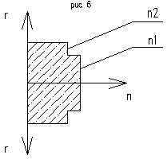

Пристального внимания требует чувствительность незащищенного волокна к водяному пару. Это критическое свойство было обнаружено очень скоро после налаживания выпуска оптического волокна, но было также обнаружено и противодействие ему: непосредственное покрытие световода защитной пленкой толщиной несколько микрометров непосредственно в процессе вытягивания волокна. Эта защитная оболочка, в основном состоящая из полимера, полностью защищает световод. Она повышает также механическую прочность световода и его упругость. Кроме того, обеспечивается постоянство параметров при неблагоприятных окружающих условиях; без защитной оболочки они снижаются через несколько часов или дней.

Необходимо, конечно, принимать меры защиты в тех случаях, когда несколько световодов объединяются в одном кабеле, который в дальнейшем будет изгибаться и скручиваться. Это случается при намотке на барабан и при укладке. Конструкция кабеля должна быть такой, чтобы устранить механические перегрузки световода. Но опасно не только разрушение волокна, но и микроизгибы. Они возникают, когда светопроводящие волокна лежат на шероховатой поверхности при наличии растягивающей силы, и могут вызывать дополнительные световые потери. Это явление можно наблюдать в демонстрационном опыте, когда к светопроводящему волокну, туго, виток к витку намотанному на барабан, подводится видимый свет, например от He—Ne лазера. Весь барабан при этом излучает яркий красный свет, что указывает на световые потери, вызванные микро изгибами. Чтобы уменьшить механические нагрузки на волокна, был опробован ряд решений. Отдельные проводники свободно укладываются в поперечном сечении кабеля; в процессе изготовления кабеля следят за тем, чтобы волокна были несколько длиннее, чем кабель. При этом световоды лежат свободно в тонких гибких трубках или на них накладывается пористая изоляция. Слабым местом является оболочка волокон со ступенчатым показателем преломления. Ее показатель преломления, который лишь ненамного меньше показателя преломления сердечника, может в неблагоприятных случаях увеличиться при низких температурах, что вызовет нарушение условия полного внутреннего отражения и соответственно появятся дополнительные потери на излучение.

Оптическое волокно по своей физической природе является очень маленьким волноводом. В среде, свободной от напряжений и внешних сил, этот волновод будет проводить свет, инжектированный в него с минимальными потерями, или затуханием. Для изоляции волокна от таких внешних сил были разработаны два вида первых уровня защиты: свободный буфер и плотный буфер.

В конструкции со свободным буфером волокно расположено в пластиковой трубке с внутренним диаметром, который значительно больше, чем само волокно. Внутреннее пространство трубки обычно заполняется гелем. Свободный буфер изолирует волокно от внешних механических сил, воздействующих на кабель. Для многоволоконных кабелей количество таких трубок, каждая из которых содержит одно или несколько волокон, сочетается с элементами жесткости для предотвращения напряжения волокон и для уменьшения растяжения и взаимного влияния.

Другая техника защиты волокна - плотный буфер, - использует непосредственную экструзию (выдавливание) пластика вокруг базового покрытия волокна. Конструкции с плотным буфером способны выдерживать намного более сильные ударные и давящие нагрузки без повреждения волокна. Однако конструкции с плотным буфером обеспечивают более низкую защиту волокна от напряжений и изменений температуры. Будучи относительно более гибким, по сравнению со свободным буфером, плотный буфер, если установлен с резкими изгибами и перекручиванием, вызывает оптические потери, превышающие номинально допустимые вследствие микроизгибов.

Более совершенной конструкцией с плотным буфером является "гибридный" или "композитный" кабель. В композитном кабеле волокно в плотном буфере окружено арамидным волокном и оболочкой. Такие одноволоконные элементы затем покрываются общей оболочкой, которая и формирует композитный кабель.

Каждая из описанных конструкций имеет свои преимущества и недостатки. Свободный буфер обеспечивает более низкое затухание сигнала при распространении его по кабелю вследствие минимальной концентрации микроизгибов и высокий уровень изоляции от воздействия внешних сил. При длительном механическом напряжении свободный буфер обеспечивает более стабильные передающие характеристики. Конструкция с плотным буфером обеспечивает меньшие размеры, более легкий вес при одинаковой конфигурации волокна и, в общем случае, дает более гибкий, изломоустойчивый жгут.

Если оптоволоконный жгут должен иметь высокую подвижность, то его защитная оболочка может быть выполнена из нержавеющей стали или пластика в форме гибкого кольцевого шланга (наподобие душевого). Жгут так же может иметь жестко фиксированную форму. В этом случае форма и материал корпуса, содержащего волокна, определяются условиями эксплуатации.

Не зависимо от области применения оптоволоконные изделия нуждаются в механической защите.Превышение нормальных нагрузок для кабеля при монтаже может поставить волокно в состояние растяжения. Уровни механического напряжения могут вызывать потери на микроизгибах, что приводит к увеличению затухания и всевозможным эффектам усталости материала. Для обеспечения выдерживания подобных нагрузок, что обеспечивает простоту и скорость монтажа, а также длительную эксплуатацию, к конструкции волоконно-оптического жгута добавляются различные внутренние элементы жесткости. Такие элементы жесткости предохраняют волокна от напряжения, минимизируя растяжение и взаимное влияние, возможно уменьшая при этом гибгость жгута. В некоторых случаях они служат и как термостабилизирующие элементы. Запас растяжения у оптического жгута очень небольшой - до момента облома волокна, поэтому элементы жесткости должны обладать низкой степенью растяжимости при ожидаемых силах растяжения. Сопротивляемость ударам и давлению, гибкость и скручиваемость являются другими механическими факторами, влияющими на выбор элементов жесткости. Элементы жесткости, которые наиболее часто используются в волоконно-оптических кабелях - это арамидное волокно, стекловолоконные эпоксидные пруты и стальные проволоки. Относительно единицы веса арамидное волокно в пять раз прочнее стали. Оно и стекловолоконные эпоксидные пруты часто являются выбором, когда требуется полностью диэлектрическая конструкция. Следует выбирать сталь или эпоксидные пруты, когда требуется работа при низких температурах, так как они обладают лучшей температурной стабильностью.

Определение количества волокон в кабеле зависит от сферы применения будущего изделия. Внутри жгута волокна могут располагаться свободно относительно друг друга (за исключением концов жгута) - в таком случае жгут называется весьма гибким.

Для изготовления жгутов удобны волокна диаметром 50 микрон. Такие волокна достаточно прочны; укладка таких волокон относительно несложна. Более тонкие волокна ломаются при регулярной укладке.

Входные и выходные торцы уложенного жгута спекаются и полируются таким образом, что бы они были строго параллельны между собой и параллельны любому сечению распрямленного жгута. Жгут свободных гибких волокон может иметь торцы различной конфигурации. Конфигурация одного торца жгута может быть преобразована в любую другую на другом конце (можно преобразовать круг в линию и наоборот).

Если жгут не предназначен для передачи идентичного изображения, то целесообразно применять жгут с произвольной укладкой волокон из-за их значительно меньшей стоимости. При необходимости входной торец жгута может быть отшлифован по форме неплоской поверхности, изображение которой желаем передать. Противоположный конец жгута можно при этом оставить плоским.

В тех случаях, когда внешний рассеянный свет (“шум”) вреден, можно применять поглощающие красители, веденные в оболочку волокон. Естественно, что ведение светопоглощающего красителя ухудшает светопропускание световода.

#### Порядок укладки волокон может быть различным (рис.7): гексагональная укладка, квадратная укладка, ромбическая укладка, укладка волокон в ряд, либо несколько рядов. Порядок укладки на входе и выходе может не совпадать. При получении изображения наблюдаемого предмета порядок укладки определяется требуемой разрешающей способностью прибора. Максимальному разрешению соответствует максимальная плотность укладки волокон.

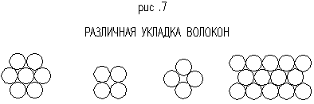

### **3.Поэтапное описание технологии.**

### **3.1Выбор и описание материалов**

**3.1.1 Выбор материала сердечника и прозрачной оболочки волокна.**

Рис. 8 Зависимость показателя преломления бинарной стеклообразующей системы В2О3 - SiO2 от молярной доли оксида кремния М(SiO2):

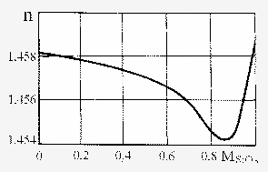

Рис. 9 Зависимость показателя преломления плавленого кварца от молярной доли оксида германия М(GeO2):

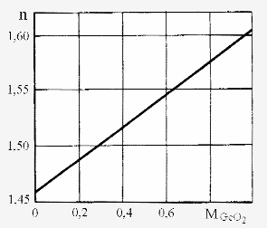

Из большинства видов стекол самым низким поглощением в видимой области спектра обладает плавленый кварц - при условии высокой степени очистки и гомогенности (однородности по составу). Значительные преимущества кварца обусловлены малыми внутренними потерями на рассеивание. Высокая температура плавления кварца (1610 С при быстром нагреве, 1720 С при медленном), с одной стороны, требует специальной технологии для изготовления оптического волокна, а с другой - помогает избавиться от различных примесей, которые испаряются при более низких температурах. Стекла, применяемые для изготовления световодов (сердцевины и оптической оболочки), различаются показателями преломления n. В кварц (показатель преломления n = 1,4585 на длине волны 0,589 мкм) добавляется оксид бора (n = 1,4585 на длине волны 0,589 мкм), снижающий показатель преломления (рис.8). Полученный материал может быть применен в качестве оболочки оптоволокна. Длительный отжиг (термическая обработка стекла, придающая необходимые свойства) боросиликатного стекла приводит к увеличению n. Этот материал используется для изготовления сердечника. Другой способ понизить показатель преломления плавленого кварца - добавить в него фтор. В отличие от метастабильного характера изменения этого показателя у чистого боросиликата, снижение его у боросиликатного стекла с добавкой фтора - внутреннее свойство атомов фтора в матрице SiO2. Разность показателей преломления чистого SiO2 и материала с добавкой фтора увеличивается линейно с повышением молярной концентрации фтора вплоть до нескольких процентов. Показатель преломления кварца уменьшается на 0,2% при изменении молярной концентрации фтора на 1%. При этом оптические свойства кварца не ухудшаются. Фторирование кварца позволяет уменьшить рассеивание Рэлея и минимизировать волновые потери. Однако легирование фтором увеличивает вероятность возникновения трещин и уменьшает прочность стекла, а, кроме того, делает кварц более чувствительным к диффузии водорода.  
Все другие добавки к плавленому кварцу - такие, как GeO2 (рис.9), P2O5, TiO2, Al2O3, Sb2O3 приводят к увеличению показателя преломления по сравнению с чистым кварцем без ухудшения его оптических свойств. Молярные доли этих оксидов в кварце могут меняться в пределах от 1 до 15%. Показатель преломления увеличивается на 0,001 при увеличении молярной доли GeO2 на 1%. При 20-процентной молярной концентрации двуокиси германия показатель преломления увеличивается на 1,5%.  
Кварц с добавкой германия, который может быть использован в качестве материала сердцевины оптоволокна , имеет широкое окно прозрачности почти до 1,7мкм (рис.5).  
Более предпочтительным в качестве легирующего материала (как более дешевого) является фосфорный ангидрид Р2О5. При добавлении к плавленому кварцу Р2О5 для образования бинарного стекла внутреннее поглощение материала и рэлеевское рассеяние увеличиваются весьма незначительно. Фосфорный ангидрид сублимируется (переходит из твердого состояния в газообразное, минуя жидкое) при температуре 300 С , гигроскопичен (способен поглощать влагу из воздуха) и имеет температурный коэффициент линейного расширения почти в 25 раз больше, чем у плавленого кварца. Однако он образует с кварцем устойчивое бинарное стекло, тепловое расширение которого сравнимо с тепловым расширением чистого кварца при молярных концентрациях Р2О5 вплоть до 25%. Полученное стекло не проявляет почти никакой тенденции к ликвации - разделению однородного жидкого расплава на составляющие при остывании. Оно также устойчиво к воздействию воды (не гигроскопично). Показатель преломления фосфоросиликатного стекла увеличивается линейно (во всяком случае, для небольших содержаний оксида фосфора) с увеличением концентрации Р2О5. Начальный прирост показателя преломления при изменении молярной концентрации Р2О5 на 1% составляет 0,043%. Вязкость и температурный коэффициент линейного расширения P2O5 и SiO2 различаются, и это ограничивает количество фосфорного ангидрида, которое может быть введено в плавленый кварц для изготовления оптоволокна. При добавлении в массу кварца 1% TiO2 показатель преломления увеличивается почти на 0,026%. Двойная стеклообразующая система с добавкой в плавленом кварце хороша тем, что титан может входить в матрицу стекла с различными степенями ионизации. Причем некоторые из них обладают заметным поглощением в спектральной области, представляющей рабочий интервал оптоволокна. Добавка Ti3+ особо сильный поглотитель, и ее трудно окислить полностью. Необходима специальная термическая обработка титана при наличии воды и температуре ниже точки плавления стекла, которая приводит к образованию двуокиси титана и водорода.  
Для повышения показателя преломления можно использовать оксид алюминия, потери на рассеивание у которого ниже, чем у двуокиси германия. К тому же оксид алюминия (Al2O3) очень стойкий в противоположность оксиду германия GeO2, который может образовывать летучие продукты GeO и GeCl4.  
Оксид алюминия весьма стабилен, поэтому высока эффективность введения его в стекло. При изготовлении заготовки менее чувствительны к воздействию парциального давления кислорода и хлора, нежели стекло с добавками GeO2. Стекло, легированное Al2O3, обладает более низким значением вязкости, что ускоряет процессы затвердевания.  
Легирование кварцевого стекла оксидом сурьмы не только позволяет получить большее возрастание показателя преломления на 1 моль легирующей добавки по сравнению с GeO2. При этом также снижается возможность образования кристаллической фазы, даже если относительный показатель преломления до и после введения Sb2O3 отличается более чем на 1,6%. Для GeO2 это значение не превышает 1,5%.  
Чистота исходных веществ, применяемых для изготовления стекла, в значительной степени определяет его высокое качество по всем контролируемым параметрам. В случае с оксидными стеклами, к которым относится и кварцевое, основные потери связаны с поглощением ионами переходных металлов (ванадия, железа, хрома, меди, кобальта, никеля, марганца), а также гидроксильными группами.  
Гидроксильные группы OH являются основной примесью в кварцевых стеклах, которая приводит к значительным потерям. Причина - реакция групп OH с водородом, содержащимся в атмосфере. Особенно большие потери возникают на длине волны 0,95 и 1,4 мкм, т.е. вне видимого спектра. Слабые полосы поглощения появляются на длинах волн 0,725 и 0,825 мкм. Снижения потерь в стекле можно добиться, уменьшая содержание гидроксильных групп до нескольких десятков миллиграмм на килограмм.  
Влияние гидроксильных групп особенно заметно в кварцевых стеклах, легированных двуокисью германия, содержащих примеси алюминия и натрия, достигающих в натуральном кварце 1015 частиц на миллион, а в синтетическом менее 3 частиц на миллион. В кварцевом стекле, легированном P2O5 и GeO2, присутствие группы OH приводит к увеличению потерь пропорционально концентрации P2O5.  
Тройные или более сложные стеклообразующие системы такие, как натрийкальцийсиликатное и натрийборосиликатное стекло, имеют низкие температуры плавления: натрийкальцийсиликатное стекло (Na2O, CaO, SiO2) 1400°C; щелочносвинцовое стекло (Na2O, PbO, SiO2) 1400°C; натрийалюминийсиликатное стекло (Al2O3, Na2O, SiO2) 1450°C; натрийборосиликатное стекло (Na2O, B2O3, SiO2) 1250°C. Эти стекла обладают также более высоким показателем преломления и могут быть модифицированы для получения материала с низким показателем преломления (для оптической оболочки). Показатели преломления натрийборосиликатного стекла можно уменьшить на 3%, натрийкальцийсиликатного на 4%, щелочносвинцового силикатного почти на 10%. При этом все модификации согласуются между собой по остальным свойствам и могут использоваться как материалы для сердцевины и оптической оболочки волоконно - оптических световодов.  
 Недостаток низкоплавких многокомпонентных стекол - большая вероятность загрязнения по сравнению с плавким кварцем. Это затрудняет их очистку от примесей для снижения показателя поглощения и рассеивания. Из-за низких температур при размягчении и плавлении возможно загрязнение стекла на всех стадиях производства.  
Для формирования многокомпонентных оптоволокон необходимо подобрать пару стекол для сердцевины и оптической оболочки, которые удовлетворяли бы следующим требованиям:  
**1)** Минимальные диффузионные процессы на границе раздела пары стекол, которые достигаются путем уравновешивания их состава по роду и концентрации щелочных оксидов. Это позволит максимально сохранить исходные значения показателя преломления каждого стекла из пары.  
**2)** Максимальная совместимость пары стекол, когда на границе их раздела при вытягивании волокна и возможных последующих термообработках не возникают новообразования, газовые пузырьки и ликвация.  
**3)** Низкотемпературное плавление при 1250-1350 С высокочистой гомогенной шихты в тигле из чистого кварцевого стекла при минимальном его растворении расплавом, особенно стекла сердцевины.  
 Итак, в большинстве случаев предпочтительно применять кварцевые стекла, поскольку они обладают рядом преимуществ. При этом двуокись кремния как составная часть может быть получена с очень высокой степенью чистоты. Требуемые пары подбираются исходя из экспериментальных данных, условий эксплуатации и конечной стоимости изделия.

Качество очистки силикатного стекла (SiO2), применяемого в настоящее время в оптических волокнах с малыми потерями, приближается к принципиальному пределу, обусловленному свойствами самого стекла. Этот успех в результате выявления и устранения всех факторов, обусловливающих оптические потери. Концентрации таких включений, как медь, железо и ванадий, были снижены до нескольких долей на миллиард частиц. Концентрация загрязнения водой и гидроксогруппой (ОН) были уменьшены почти до столь же низкого уровня. Допуски сердцевины выпускаемых сейчас волокон на размеры и степень отклонения от кругового сечения меньше, чем один микрон на многие километры длины. Пузырьки и дефекты поверхности по существу устранены.

Существуют окислы, называемые структурными модификаторами, которые необходимы для того, чтобы изменять основные свойства стекла, такие, как показатель преломления, тепловое расширение, коэффициент абсорбции (характеризует способность некоторого твердого вещества захватывать другое вещество из раствора или смеси газов; захват производится во всем объеме поглотителя - абсорбента) и точка плавления. Некоторые наиболее общие типы стекол и их композиции представлены в таблице:

|  |  |  |  |
| --- | --- | --- | --- |
| Структурная форма | Структурный модификатор (легирующая добавка) | Структурная форма | Структурный модификатор (легирующая добавка) |
| SiO2 | K2O | Al2O3 | CaO |
| B2O3 | MgO | Na2O3 | PbO |

В следующей таблице представлены вещества, используемые в методах осаждения, конечные продукты и соотношения между показателями преломления:

|  |  |  |
| --- | --- | --- |
| Композиция (исх. в-ва) | Структура (состав стекла) | Показатель преломления |
| SiCl4, O2 | SiO2 | No |
| GeCl4, O2 | GeO2 | N>No |
| POCl3, O2 | P2O5 | N>No |
| BCl3,O2 | B2O3 | N<No |

Материалы, используемые при производстве волокон с кварцевой легированной сердцевиной и оптической оболочкой из боросиликатного стекла, а так же типичные значения Δn (в относительных единицах) между сердцевиной и оболочкой даны в следующей таблице (точные значения Δn зависят от режима термообработки и мольной концентрации легирующих веществ )

|  |  |  |  |  |  |
| --- | --- | --- | --- | --- | --- |
| Сердцевина | | Оболочка | | | Δn, |
| Добавка | Структура | Добавка | Структура | % | |
| P2O5 | SiO2 | B2O3 | SiO2 | 0.8 | |
| GeO2 | SiO2 | B2O3 | SiO2 | 1.2 | |
| GeO2, B2O3 | SiO2 | B2O3 | SiO2 | 1.3 | |

Стекла - не единственный прозрачный материал в видимой и инфракрасной области, прозрачны и многие полимеры. Полимеры имеют следующие преимущества: из них легко формировать элементы, в том числе и волоконные, они дешевле, при их изготовлении используются меньшие температуры, чем для стекла. Однако до недавнего времени оптические потери в полимерах были гораздо выше, чем в стекле. Тем не менее потери в полимерах могут быть уменьшены за счет сдвига полосы поглощения, связанной с колебаниями C-H (полимер в основном состоит из связей углерод-водород). Для этого необходимо заменить водород на фтор и из-за увеличения эффективной массы колебательной системы поглощение сдвинется в инфракрасную область, не используемою при передачи изображений. Таким образом, можно получить маленькое поглощение вплоть до длин волн 1,3 мкм. Подобная замена не связана с большими затратами. Стекла и полимеры - аморфные материалы; бывают волокна поликристаллические, их получают с помощью выдавливания из кристаллического стерженька на специальной машине - экструдере. Поликристаллические волокна делают обычно небольшой длины - метры-десятки метров и, как правило, используют для передачи мощного лазерного излучения.

Стекол, из которых делают стеклянные волокна, очень много, это кварцевые стекла (из оксида кремния), фторидные стекла - фториды тяжелых металлов и халькогенидные стекла. Все они работают в видимом диапазоне или в ближнем ИК и в далеком ИК (максимум до 10 микрон). Полимерные световоды - это видимый и ближний ИК-диапазоны.

Кварцевое стекло является очень хорошим материалом. Одна из причин, почему сейчас фторидные полимерные стекла не разрабатывают, хотя там потенциально возможны более низкие потери, состоит в том, что эти стекла более низкого качества. Менее стабильны, гигроскопичны. Кварцевое стекло - это материал, близкий к идеалу. Оно механически прочно, очень стабильно - может лежать десятилетиями и столетиями без изменения молекулярной структуры.

Пластиковое, или полимерное, оптическое волокно опережает стекловолокно по соотношению цена-производительность. Пластиковые световоды способны работать в широком температурном режиме - от – 40С до + 85C. Без ущерба для оптических характеристик они могут выдерживать радиус изгиба до 20 мм и не ломаются даже при радиусе изгиба в 1 мм. Такая гибкость позволяет пластиковому световоду с легкостью достигать труднодоступных мест, проникая сквозь большое количество достаточно крутых перегибов. Но пластиковое волокно имеет один существенный недостаток: сравнительно большая дисперсия светового импульса, поданного на вход. Это обстоятельство и ограничивает максимальную длину пролета сотней метров, что вполне достаточно для передачи изображения на расстояние всего нескольких метров.

**3.1.2 Выбор материала внешней оболочки жгута.**

Материалы внешней оболочки подбираются исходя из условий эксплуатации и назначения устройства, в состав которого входит светопроводящий жгут. Типичными материалами являются: резина, пластик, нержавеющая сталь, полиэтилен. При необходимости все "пустоты" кабеля заполняются гидрофобным материалом - в таком случае оптические волокна будут находиться внутри жгута в зафиксированном состоянии. Добавление гидрофобных материалов увеличит прочность жгута, уменьшив при этом его подвижность. Заполнение кабеля изнутри предотвратит попадание водяных паров на поверхность световодов. На входной и выходной торцы жгута после плавления и шлифовки помещаются стальные или пластиковые кольца. Кольца придают торцам прочность. Кроме того, на кольце для удобства монтажа может быть нарезана резьба требуемого диаметра.

**3.2 Выбор и описание оборудования.**

**3.2.1 Приготовление шихты и плавка стекла.**

Существуют разные методы изготовления стекловолокна. Одной из наиболее эффективных и распространенных является технология изготовления волокна из кварцевого стекла по методу химического осаждения из газовой фазы. При изготовлении необходимо решить по крайней мере две центральные задачи. Во-первых, обеспечить чрезвычайно высокую химическую чистоту материала, составляющего сердцевину, и, во-вторых, обеспечить высокую однородность вытягиваемого волокна. Делается это следующим образом. Сначала изготавливают заготовку стеклянный стержень диаметром 5 - 15 мм, имеющий распределение показателя преломления в поперечном сечении такое же, как у будущего световода. Для получения заготовки берут вначале кварцевую трубку из высококачественного стекла. Через трубку продувают смесь газообразного тетрахлорида кремния SiCl4 и кислорода, а трубку прогревают газовой горелкой до высоких температур (вплоть до 1500 С). Тогда в результате химической реакции на внутренней поверхности трубки осаждается чистый кварц SiO2 . Высокая степень химической чистоты этого кварца обеспечивается высокой чистотой газовых компонент SiCl4 и O2 . Полученный тонкий слой будет служить составной частью в будущей оболочке. Затем процесс нанесения слоев на внутреннюю поверхность повторяется, но в состав газовой смеси добавляется еще тетрахлорид германия GeCl4 . Тогда в осажденном слое кварца содержится некоторое количество германия, что обеспечивает более высокий показатель преломления в этом слое, который служит основой будущей сердцевины.

Затем полую стеклянную трубку с нанесенными на внутреннюю поверхность слоями кварца прогревают до размягчения, и она за счет сил поверхностного натяжения сжимается в стержень. Заготовка готова. Для того чтобы из нее получить волокно, заготовку помещают в устройство для вытяжки, где она устанавливается вертикально, и нижний конец нагревают до плавления. За этот конец производится вытяжка. Для обеспечения нужной толщины производится регулировка скорости вытяжки и температуры нагревания. Правильный подбор и поддержание нужной скорости вытяжки важны для получения волокна высокой однородности. Вытягиваемое волокно покрывают защитной оболочкой и наматывают на барабан. Если в процессе изготовления заготовки производится нагрев до более высоких температур и выбирается более высокое давление газовой фазы, так что химическая реакция происходит не только на внутренней поверхности трубки, но и в газовом потоке, то указанный метод называют модифицированным способом осаждения из газовой фазы. Если слои с примесью германия наносятся так, что показатель преломления n1 в сердцевине постоянен по сечению сердцевины, то тогда распределение показателя преломления в волокне называется ступенчатым. Если концентрация германия изменяется так, что показатель преломления сердцевины плавно уменьшается вдоль радиуса, проведенного от центральной оси к оболочке, то такое волокно называется градиентным. Градиентное волокно не применяется при изготовлении световодов для передачи изображения. Из отдельных волокон могут быть изготовлены кабели различного сечения, содержащие до нескольких тысяч отдельных волокон.

Метод изготовления оптоволокна независимо от целей его использования должен обеспечивать малые потери в волокне. Процесс приготовления из выбранных ранее материалов готового к использованию волокна должен быть разделен на несколько стадий, для того чтобы обеспечить поэтапные контроль хода процесса. В процессе, относящемуся к многокомпонентным стеклам с низкой температурой плавления, стекло готовят в большой плавке, а волоконный световод формируют на втором, отдельном этапе. В процессе приготовления световода из кварцевого стекла, используется заготовка, содержащая материал как сердцевины, так и оболочки, образованных методом осаждения из газовой фазы. В дальнейшем такая «двойная» заготовка перетягивается в волоконный световод. Можно применять иной процесс: из заготовки однородного состава вытягивается в световод, который затем покрывается пластиком, образующим отражающую оболочку. При передачи изображения используется кабель из таких стеклопластиковых волокон, следовательно, для лучшей изоляции отдельного волокна, т.е. для предупреждения просачивания света в соседние волокна, пластиковую оболочку можно покрыть тонким слоем металла, используя для этого хорошо отработанный метод электролиза.

Для изготовления световода любого типа требуется расплавленное стекло. Для ускорения плавки кристаллический SiO2 может быть предварительно измельчен, иными словами необходимо приготовить кремниевую пудру (рис. 10).

При необходимости в измельченный кремний до плавки могут быть введены кристаллические добавки в виде порошка. Таким образом, можно добиться максимально равномерного распределения легирующих добавок в стекле. Измельчение веществ производится механически в узком промежутке между массивными, движущимеся друг относительно друга поверхностями (жернова). Порошок может быть пропущен через механизм многократно. Ширина зазора между поверхностями должна быть переменой для улучшения качества измельчения и ускорения процесса приготовления порошка.

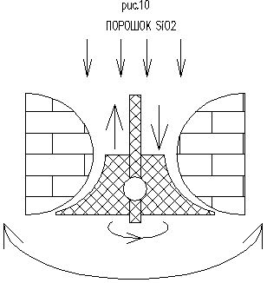

Далее порошкообразное стекло с добавками (шихта) отправляется на плавку. Шихту нагревают в тигле до плавления; затем, перемешивая, добиваются получения однородной смеси. Нагревание тигля может производиться тепловым излучением от стенок электропечи, либо передачей энергии высокочастотного излучения тиглю. В последнем случае тигель должен быть изготовлен из проводящего тугоплавкого материала, например платины. При использовании ВЧ метода стекло предварительно должно быть нагрето до температуры, при которой оно начинает проводить ток. Использование ВЧ метода имеет следующее важное преимущество над плавкой стекла: тигель, оставаясь относительно холодным, не загрязняет стекло своими примесями. Во время плавки (любым методом) следует использовать изоляцию (из кварцевого стекла), препятствующую загрязнению атмосферы плавильного цеха и предохраняющую приготовленный расплав от попадания примеси извне. Подобные защитные «рубашки» носят название «лайнеры».

Наиболее простой метод – плавка шихты в тигле из кварцевого стекла, в электрической печи. Такое оборудование относительно дешево, к тому же легко достигается стерильность окружающей среды. Система легко может быть изолирована от атмосферы лаборатории. Можно изготовить тигли высокой степени чистоты и любых необходимых размеров. Недостаток метода состоит в том, что тигель может быть использован только один раз. Повторное использование невозможно по причине того, что компоненты стекла взаимодействуют со стенками тигля, разрушая их в процессе плавления. Кварцевый тигель не может быть охлажден до комнатной температуры без растрескивания: коэффициенты линейного расширения оставшегося на стенках расплава стекла и нагретого кварца тигля значительно различаются. При работе с платиновым тиглем та же электрическая печь допускает его многократное использование. Однако свободная платина в виде небольших кристаллов может выпасть в стеклянном расплаве.

В электрической печи энергия переносится от стенки печи к тиглю посредством теплового излучения. Для применения ВЧ метода используют «матрешку»: платиновый (или кварцевый) тигель помещают для стерильности внутрь кварцевого сосуда (рис.11). Тепло подводится от ВЧ источника энергии с помощью катушки индуктивности, внутри которой помещен кварцевый сосуд.

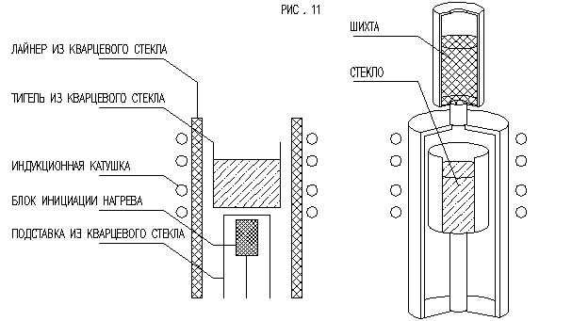

Для получения максимально чистого стекла (без загрязнения материалом тигля) необходимо использовать частоты порядка 5МГц (вместо 100 КГц) для передачи энергии непосредственно стеклу. Первоначально шихта плавится тепловым излучением графитового индуктора, который располагается под тиглем и нагревается высокочастотным излучением. Индуктор нагревает стекло до токопроводящего состояния (в таком состоянии стекло начинает поглощать ВЧ излучение), затем графитовый блок убирается и стекло нагревается непосредственно ВЧ излучением в течение всего остального времени плавки. Тигель во время плавки остаётся достаточно холодным. ВЧ излучение поглощается в тороидальной области внутри самого расплавленного стекла. Загрязнение веществом тигля и растворение тигля минимально. Негативная сторона использования такого оборудования состоит в том, что нагрев, температура и вязкость расплава не постоянны по объему. Получение однородного стекла таким способом затруднено.

В каждом из методов плавки после начальной стадии нагрева, в которой порошок плавится и из карбонатов выделяется двуокись углерода, оставляя окислы, следует несколько последующих стадий, в которых необработанное стекло улучшают до такой степени, чтобы оно было пригодно для производства волоконных световодов. Стекло должно быть однородным и прозрачным. Для гомогенизации стекла необходимо перемешивание расплава, до плавления порошки так же хорошо перемешиваются. Перемешивание производится с помощью металлической (платиновой) или керамической механической мешалки, конструкция которой аналогична конструкции миксера. Сам тигель может быть установлен на вращающемся основании, заставляющем его прецессировать. Иной способ перемешивания газа – применение барботирующей установки: пузырьки нерастворяющегося в расплаве стекла газа поднимаются вверх по тиглю со стеклянным расплавом, перемешивая его.

За стадией перемешивания следует стадия осветления, на которой из расплава удаляют оставшиеся пузырьки газа (расплав в нагретом состоянии выдерживают некоторое время, дав возможность остаточному газу самопроизвольно подняться на поверхность). Как только стекло станет прозрачным и однородным, оно готово для передачи на стадию вытягивания жилы световода. До перехода на стадию вытягивания стекло проходит контроль на состояние окисления примесей и содержания OH-групп.

После стадии осветления стекло должно храниться до загрузки в установку для вытягивания волоконных световодов в виде заготовок некоторой формы. Наиболее удобный способ получения таких заготовок - вертикальное вытягивание стержней из расплава, содержащегося в тигле (рис.12). Стержни формируются посредством погружения затравочного стержня в расплав и медленное вытягивание его верх сквозь охлаждающее кольцо. Загустевшее стекло вытягивается вслед за затравочным стержнем и застывает в форме прута диаметрои 5-10 мм. Длина прута – несколько метров. В виде прутьев стекло сохраняется в чистых комнатах или в иных стерильных условиях (кварцевых трубках).

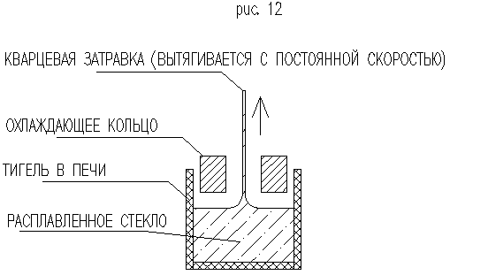

Оптоволоконные жилы вытягиваются из заготовок методом двойного тигля. Установка из двух тиглей (обычно платиновых), расположенных один в другом, имеет соосную схему расположения (рис.13).

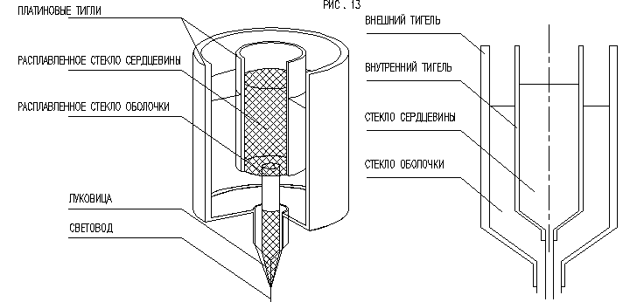

Каждый тигель имеет в своём основании круглое сопло, расположенное по центру (внутреннее тщательно центрируется относительно внешнего и располагается приблизительно на 1 см выше нижнего). Внутренний (верхний) тигель заполняется стеклом, предназначенным для сердцевины оптоволоконной жилы, внешний – стеклом (пластиком, оргстеклом, полимером) для оболочки волоконного световода. Под действием гравитации расплавленное стекло из внутреннего тигля втекает через внутреннее сопло в стекло сердцевины. Из нижнего сопла стекло сердцевины вытекает, будучи окруженным стеклом оболочки. После застывания имеем нить, представляющую собой двухслойный стеклянный (пластиковый) волоконный световод с одноступенчатым профилем показателя преломления. Тиглей может быть больше двух (многоступенчатый профиль распределения n), однако количество их ограничено. Для получения световода со ступенчатым показателем преломления по методу двойного тигля следует выбирать пары стекол сердцевина-оболочка таким образом, чтобы не происходила взаимная диффузия стекол. В противном случае профиль показателя преломления будет непрерывным - градиентным.

Загрузка двойного тигля должна проводиться с соблюдением ряда условий. Тигель должен быть наполнен стеклом в расплавленном состоянии, не внося в него таких загрязнений, как переходные металлы, вода, пузырьки газа. Первый способ «чистой» загрузки состоит в том, что вырезаются блоки стекла, по возможности наилучшим образом согласующиеся с формой и размерами тиглей. Возможна полировка их поверхностей для снижения вероятности захвата частиц, но с риском внесения примесей в процессе полировки. Затем загруженные блоки медленно расплавляют в тиглях, что даёт возможность для выхода газовых пузырей. Второй способ – заполнение тигля непосредственно расплавом стекла. Практически такой способ трудно осуществить: при рабочих температурах стекло слишком вязкое, лить его в небольшой сосуд затруднительно. Во время переливания высока вероятность захвата расплавом примесей. Третий способ - использование стеклянных прутов диаметром несколько миллиметров. Такой пруток изготавливается вытягиванием с затравочным стержнем из тигля с расплавленным стеклом (способ рассмотрен выше). Пруток загружается в нагретый двойной тигель без захвата пузырей при условии, что скорость загрузки контролируется таким образом, чтобы конец прутка успел нагреться до температуры окружающей среды прежде, чем он погрузится в расплав. Необходимо так же постоянно контролировать чистоту поверхности световодного прута для предотвращения захвата вредных примесей между вытягиванием и загрузкой. При использовании одиночного высокочастотного тигля для изготовления световодных прутов и двойного тигля для вытягивания световодов процесс изготовления последних можно сделать непрерывным.

Изготовление заготовок вида «сердцевина в оболочке» (со ступенчатым показателем преломления) возможно осаждением материалов из газовой фазы. Все подобные методы используют чистое кварцевое стекло (диоксид кремния) в качестве основного материала, к которому добавляются небольшие количества легирующих компонент, изменяющих показатель преломления вещества. Как пример рассмотрим изготовление пористой заготовки. Реакция между газообразными компонентами происходит в пламени с образованием мелкозернистого осадка из диоксида кремния (и легирующего вещества). Мелкий белый порошок осаждается на подходящую поверхность (некоторый затравочный стержень или внутренняя поверхность трубки), затем его спекают (осветляют) температурным воздействием, получая после обработки однородный (возможно, легированный) материал оптического качества. Метод основан на реакции гидролиза смеси SiCl4 и O2 в пламени газовой горелки для получения порошка из малых частиц-кристалликов SiO2 для материала оболочки.

В газовый поток добавляется TiCl4, чтобы получить материал сердцевины, легированный титаном. Этот поток направлялся вниз (рис. 14), внутрь кварцевой трубки, и на внутренней поверхности трубки осаждался слой порошка. Если после этого трубка нагревалась и схлопывалась, то слой легированного кварцевого стекла, осажденный внутри, образовывал легированную сердцевину внутри схлопнутой трубки - внешней оболочки. Из приготовленной таким образом заготовки вытягивался волоконный световод. Недостаток метода связан с тем, что таким методом трудно изготовить световод большого диаметра. Кроме того, титан на стадии вытягивания жилы световода стремится восстановить трёхвалентное состояние, вместо исходного четырёхвалентного. Обладая разной диффузионной способностью, ионы титана могут не дать требуемого профиля показателя преломления. Помешать образованию трёхвалентного титана может отжиг волокна в кислородной атмосфере после вытягивания, делая при этом световод значительно более хрупким. Для устранения возникших проблем вводится модифицированный процесс, сохраняющий стадию пламенного гидролиза без изменений и осаждающий порошок не внутри трубки, а на боковой поверхности цилиндрической подложки из кварцевого стекла. Последовательность осаждения такова: получение нескольких слоёв одинаково легированного кварцевого стекла, в дальнейшем образующего сердцевину. За сердцевиной следуют несколько слоёв чистого кварцевого стекла, образующих оболочку. Образованные таким образом слои затем спекаются в сплошную стеклообразную массу, а цилиндрическая подложка удаляется с помощью высверливания и полировки отверстия, чтобы получить заготовку, которую можно схлопнуть и перетянуть в волоконный световод. При замене TiCl4 на GeCl4 решается проблема ионов титана. Однако, германий летуч и при схлопывании может произойти значительная потеря легирующей добавки из-за испарения. Метод осаждения на циллиндрическую подложку способен обеспечить производство волоконных световодов диаметром 50 мкм, он же позволяет быстро осаждать материал, т.к. скорость осаждения определяется в основном скоростью потока газообразных реагентов через горелку. Метод позволяет производить заготовка со ступенчатым и плавным профилем показателя преломления, к тому же метод хорошо контролируется. Плавность профиля достигается многократным осаждением.

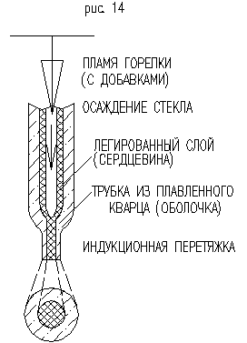

Наиболее простой на первый взгляд способ изготовления заготовки – «штабик в трубке», - когда стержень сердцевины плотно вставляется в трубку из материала оболочки, имеет ряд технологических проблем: трудно получить достаточно чистые поверхности штабика и трубки. Удовлетворительное качество поверхности кварцевого штабик - сердечника достигается лишь травлением, т.к. кварцевое стекло - однокомпонентный материал и травится равномерно при равных воздействиях. Травление же может значительно ухудшить чистоту стекла.

**3.2.2 Установки для вытягивания световодов.**

Для получения однородного оптического волокна необходимо управлять двумя определяющими параметрами: скоростью намотки световода и скоростью подачи заготовки. Если рассмотреть достаточно длительный период времени протягивания волокна, то при усреднении по времени протягивания материал не будет накапливаться в области «луковицы» в горячей зоне печи. Математически это выражается тем, что усредненные за время протягивания произведения квадрата радиуса на скорость протягивания для заготовки и волокна должны быть равны. Тем не менее, для коротких по времени интервалов приведенное соотношение не будет выполняться: положение луковицы флуктуирует (колеблется) по вертикали относительно источника нагрева. Это неизбежно приведет к флуктуациям диаметра световода. Подобные флуктуации диаметра особенно значительны в самом начале подачи заготовки. Невозможно обеспечить постоянство размера луковицы в то время, пока процесс еще не установился. Такую нестабильность диаметра можно исправить, отслеживая его датчиком обратной связи. Подобный датчик контролирует скорость подачи заготовки и в случае необходимости изменяет её (рис.15). Собственно анализ процесса образования луковицы представляет собой сложную математическую задачу. Луковица сохраняется в результате баланса натяжения, создаваемого вытяжным устройством, поверхностного натяжения стекла (для различных марок стекол с различными добавками коэффициент поверхностного натяжения различен), веса и степени вязкости стекла. Распределение температуры определяется в общем случае достаточно сложным уравнением переноса. В конечном результате пока наилучшим оказывается экспериментальный путь - подгон параметров под требуемые.

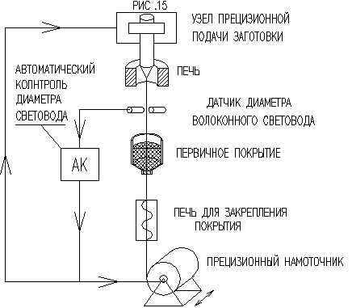

**3.2.3 Печь**

Метод получения горячей зоны с требуемыми характеристиками целиком зависит от материалов, используемых в конкретном процессе. Для вытягивания заготовок из кварцевого стекла необходима температура около 2200 - 2500 градусов. Требуемая температура достигается путем применения нагревательных графитовых элементов. Условием применения графита является помещение его в тугоплавкий (двуокись циркония, платина) лайнер для защиты от быстрого окисления кислородом либо воздухом. Лайнер должен быть заполнен инертным газом. Если необходимо использовать меньшие температуры плавления (для пластиков или органических соединений) возможно применение электрических печей с металлической обмоткой в качестве нагревателя.

В идеале зона нагревания должна быть хорошо контролируема и минимальна по размерам. Таким требованиям удовлетворяет лазерное плавление (рис.16).

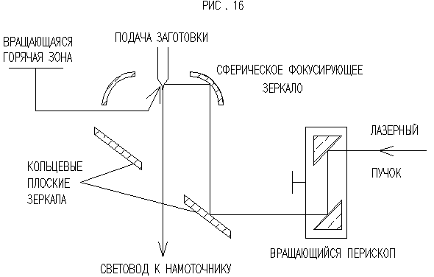

Мощность лазерного луча достаточно легко контролировать, следовательно, легко контролировать скорость и область плавления волокна. Лазерный луч падает на вращающейся зеркальный перископ так, что выходящий пучок сканирует по образующей цилиндра диаметром несколько сантиметров, попадает на наклонное зеркало с отверстием в центре, через которое пропускается световодное волокно. Затем сканирующий пучок с помощью вогнутого зеркала сводится во вращающееся фокальное пятно в фиксированной точке у конца заготовки, где образуется луковица. При условии, что заготовка точно центрирована относительно фокальной точки оптической системы, луковица однородно нагревается со всех сторон и сильно уменьшается благодаря тому, что сфокусированный пучок очень узок. Подобная вытяжная установка позволяет справиться с переходными флуктуациями диаметра волоконного световода, характерными для вытяжных установок с протяженной горячей зоной и возникающими из-за механического дрейфа положения луковицы.

**3.2.4 Приемное устройство.**

Наиболее простая конструкция приемного устройства – барабан для намотки волоконного световода. Барабан приводится во вращательное и одновременно с тем поступательное движение прецизионными приводами. Постоянная скорость поступательного движения обеспечивает намотку с постоянным шагом. При шаге 200 мкм (50 витков на сантиметр) на барабане диаметром 25 см 1 километр световода займет 25 -30 см длины барабана при однослойной намотке. Если использовать барабан длинной 1м, то при непрерывном процессе протягивания в одном слое уместиться 15 километров световода. Скорость намотки постоянна, но задается до начала протягивания; значение скорости варьируется от 1 км / ч до 1 км / мин. Для хорошего контроля скорости барабан должен быть точно сбалансирован по своей оси. Поверхность барабана должна быть гладкой. Чтобы предотвратить намотку волокна на барабан в натянутом состоянии (и возникновение вследствие этого микротрещин и микроизгибов волокна) барабан охлаждают. Либо на время намотки барабан нагревают до температуры, большей чем температура окружающей среды, равная температуре наматываемй оптической жилы. Нагретый барабан предотвратит натяжение волокна.

Другой способ вытягивания волокна - применение кабестана (тянущего ролика). Световод в таком случае прижимается вспомогательным роликом к прецизионному колесу тянущего ролика, охватывая его. В таком случае можно осуществить точный контроль скорости вытягивания световода и обеспечить непрерывное вытягивание (даже если в дальнешем наматываются короткие отрезки на разные катушки), исключив остановки и запуски, связанные со сменой катушек и неизбежно вызывающие некоторые колебания размеров вытягиваемого световода при каждом переключении. Используя роликовый приемно-вытяжной механизм, можно связать вытяжную установку непосредственно с экструзионной (выдавливающей) линией для покрытия световода упрочняющим материалом либо электролитической ванной для покрытия слоем металла. Затем можно провести многослойную намотку очень длинных световодов на катушку с фланцами. Пока световод не имеет покрытия, лучше ограничится однослойной намоткой. Изгибы световодов на барабане при многослойной намотке мешают проведению контроля характеристик световода.

Все методы протягивания волокна имеют такую стадию (стадии) на которой волоконная жила скользит по некоторой поверхности, например, барабана или кабестана. Поэтому оптические волокна требуется покрывать дополнительной тонкой пленкой оболочкой, облегчающей скольжение волокон при намотке и скручивании. Такая оболочка или смазки не постоянна, она удаляется на этапе перед покрытием оптоволокна постоянной защитной оболочкой или металлом. Кроме того, скользящее по поверхности волокно электризуется. Накопленный заряд легко снимается, если, например, заземлить барабан, на который производится намотка. Снятие статического заряда может производиться несколько раз в процессе изготовления волокна.

Нерегулярные светопроводящие жгуты (несколько светопроводящих волокон) можно легко изготовить, наматывая непрерывное волокно (либо сразу после вытягивания, либо с предварительной накопительной бобины) на барабан с приемной канавкой – матрицей (рис.17). Окружность барабана соответствует длине жгута. Если требуется очень длинный жгут канавку можно сделать не кольцевой, а винтообразной. Концы жгута заделываются в наконечники из металла или пластика. Этим достигается более плотная упаковка волокон.

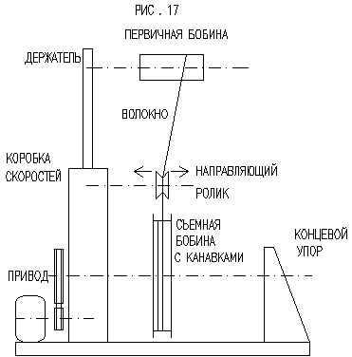

Способы изготовления регулярных жгутов в основном те же, что и нерегулярных. Ясно, что при изготовлении регулярных жгутов особое внимание следует уделять правильности укладки волокон. При намотке на барабан каждый виток укладывается строго последовательно (без смещений). Для этой цели служит намоточный станок с точным направляющим устройством. Полное поперечное сечение жгута ограничивается размерами намоточной канавки-матрицы барабана. После намотки кольцевая заготовка жгута разрезается без нарушения взаимного расположения волокон. Существенным является выполнение следующего условия: пара волокон, смежная на одном конце жгута обязана быть смежной и на другом конце. Это же условие должно выполняться при намотке волокна. Для обеспечения данного условия концы уложенного жгута ещё до разрезания должны быть скреплены наконечниками или каким - нибудь клеем. Винтовую намотку следует производить всегда в одном и том же направлении, а для временного клея применять такой, который без остатка выгорает при последующем спекании волокон на торцах жгута. Регулярную намотку можно производить непосредственно после вытягивания волокна. Барабан может быть покрыт эластичным материалом, обладающим хорошими сцепными свойствами со связующем веществом оптоволокна. Отвердевание связующего вещества ускоряется путем намотки эклектического проволочного нагревателя на барабан в тех местах, где кольцевая заготовка затем будет разрезана. Начальный участок волокна (утолщенный вследствие того, что линейная скорость барабана не достигла еще постоянного значения) укладывается на барабане в отдельную канавку. Волокно следует смачивать ацетоном для более плотной упаковки витков. Короткие тонкие жгуты могут быть упорядочены путем обработки их ультразвуком в специальном сосуде.

Полученный вышеописанными способами жгут находится в скрученном состоянии. Поэтому он должен быть распрямлен. Жгут необходимо нагреть до температуры, при которой короткие волокна, лежащие ближе к центру барабана, вытянутся под действием собственного веса или небольших добавочных грузов. При этом не нарушается порядок укладки волокон, но возможно спекание отдельных световодных жил, что неизбежно приведет к уменьшению гибкости жгута.

Возможен другой способ распрямления. Перед разрезанием два потенциальных конца укрепляются на двух половинках маленькой разборной катушки, содержащей канавку, того же поперечного сечения, что и жгут. После разделения каждую половину отводят, сохраняя натяжение волокон в жгуте, по некоторой траектории таким образом, что короткие волокна на концах жгута наматываются на полукатушку. Разность длин отдельных слоев равна размеру полукатушек. Затем распрямляются длинные волокна, натянутые между полукатушками. Следует учитывать тот факт, что при таком распрямлении волокна смещаются продольно относительно друг друга, что может привести к нарушению их относительного расположения на торцах жгута, а следовательно и регулярности укладки.

Для механической обработки на торцах жгута волокна должны быть прочно соединены каким-нибудь связующим веществом, заполняющем промежутки между отдельными волокнами. Для этой цели наилучшим образом подходят эпоксидные смолы и пластмассы. Полученный монолит достаточно твердый для шлифовки и полировки (при использовании соответствующих абразивов). Для получения более плотной упаковки волокна частично спекают на концах. Следует следить за тем, что бы спекание не привело к разрешению световода в переходной зоне между спеченным монолитом и более подвижной свободной частью волокна.

**3.2.5 Очистка жгута от оборванных волокон.**

В процессе перемотки с одного барабана на другой при укладке в жгут волокно может оборваться. При этом процесс укладки не следует начинать заново: оторвавшийся конец, находящийся на первичном барабане, вновь укладывается на вторичный барабан и намотка продолжается в том же режиме, что и до обрыва. После того, как жгут будет собран, в нем, очевидно, останутся волокна, один или оба конца которых не лежат на торцах жгута. Подобные волокна не участвуют в переносе изображения – светящейся точке на входе будет соответствовать темная точка отсутствующего волокна на выходе. Для избавления от лишних волокон жгут необходимо подвергнуть внешнему воздействию, которое удалит лишние волокна, - вибрации на установке показанной на рис.18 (аналог шатуна паровоза). Один торец жгута зажимается в струбцине и жгут некоторое время подвергается колебанию. С незафиксированного конца выходят оборванные в процессе намотки волокна, которые без труда удаляются. Затем жгут переворачивают и закрепляют другой стороной. Для перевернутого жгута процесс повторяется. Чтобы повысить эффективность установки следует на закрепленный конец подавать воду. Вода окажет дополнительное выталкивающее воздействие и, к тому же, будет способствовать выскальзыванию световодов.

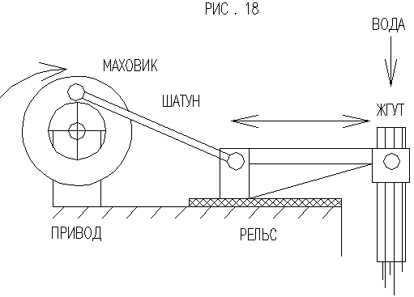

### **4. Контроль параметров волокна.**

**4.1 Контроль толщины волокна и чистоты поверхности.**

Волокна характеризуются достаточно большим количеством параметров. Наиболее важные из них – диаметр волокна, состояние поверхности, толщина оболочки, механическая прочность, тепловые характеристики, спектральное пропускание, рассеяние света, неоднородность, двойное лучепреломление. Данные параметры влияют в первую очередь на разрешающую способность волоконного жгута, его светопропускание и, в конечном счете, на качество передаваемого жгутом изображения.

Для измерения диаметра отдельных волокон нельзя применять механические методы из-за малости диаметра волокон (25-50-100 мкм, возможно меньше). Наилучший результат, т.е. максимальную точность измерений, дают только оптические методы. Измерение диаметра проводится путём оптического контроля расстояния между двумя точными роликами, сжимаемыми пружиной, при прохождении между ними волокна. В данном случае используются оптические методы увеличения механических перемещений. Повешение чувствительности достигается путём применения двух параллельных зеркал, одно из которых присоединено к механическому рычагу ролика с пружиной. Изображение источника света после многократных отражений от зеркал проецируется на экран или фотоэлемент (рис.19). Высокая чувствительность достигается за счет сложения механического и оптического усиления. Точность данного метода ограничена механическими перемещениями, вибрациями, дефектами поверхности роликов. Для измерения диаметра волокна можно так же использовать микропроектор. В таком случае волокно проходит через тщательно стабилизированные ролики, а изображение волокна увеличивается микропроектором. Диаметр волокна может измеряться непрерывно, но возможно так же измерение диаметра волокна через случайные (но достаточно короткие) интервалы времени. Использование фотоэлемента позволяет получить электрические сигналы, связанные с изменением диаметра волокна. В данном случае фотоэлемент осуществляет обратную связь в системе контроля.

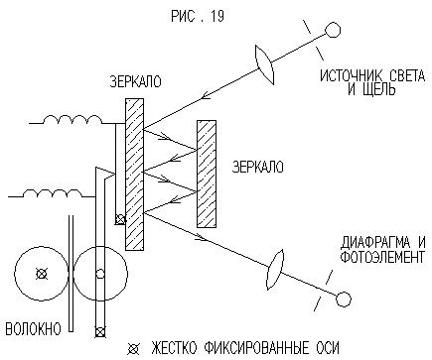

Для исследования поверхности волокна можно применить оптическую микроскопию. Вследствие того, что глубина резкости микроскопа с большим увеличением ограничена, и поверхность волокна имеет обычно цилиндрическую форму, в плоскости изображения оказывается только небольшой участок поверхности световода. Однако правильный выбор увеличения и фокусировки при продольном сканировании позволяет исследовать поверхность волокон полностью. Такой метод позволяет выявить и отбраковать волокна, имеющие механические дефекты (царапины). Для волокна с оболочкой интерес представляет исследование поверхности раздела сердцевина – оболочка, именно на ней происходят многократные полные внутренние отражения. Для анализа поверхности раздела материал - сердцевина волокно помещают между двумя покровными стеклами и заполняют пространство между ними жидкостью, показатель преломления которой равен показателю преломления материала оболочки. Оболочка в такой среде перестаёт играть роль. Торец волокна освещается, а боковая поверхность осматривается через микроскоп. Естественно, что любой дефект границы раздела может легко быть обнаружен визуально. Следует отметить, что граница раздела в стеклянных волокнах со стеклянной оболочкой отличается высоким качеством и имеет большой коэффициент отражения. Поверхностная структура волокна хорошо просматривается при использовании электронного микроскопа. Контроль поверхности стекловолокно лучше производить по истечении некоторого времени, дав возможность волокну остыть, а дефектам проявиться в полной мере. Средний размер поверхностных дефектов составляет 30-50 нм в ширину и 5-15 нм в высоту. На таких неоднородностях наблюдается рассеивание света.

Наиболее точным и чувствительным методом исследования поверхности волокна и определения его диаметра являются метода, использующие интерферометры. Одним из приборов, пригодных для исследования оптоволокна является микроинтерферометр Линника (рис.20).

Волокно помещают в одну ветвь микроинтерферометра, а эталонную плоскую или цилиндрическую поверхность помещают в другую ветвь - ветвь сравнения. Фронт волны, отраженный от волокна, интерферирует с фронтом волны, отраженным от эталонной поверхности, образуя интерференционную картину, форма которой зависит от взаимного расположения волновых фронтов. Этот метод обеспечивает очень точные измерения диаметра волокна и структуры поверхности. Использование плоской эталонной поверхности даёт большое количество интерференционных полос, что затрудняет анализ картины. Для уменьшения числа полос в ветвь сравнения помещают образцовое волокно известного диаметра. Недостатком системы является то, что из-за большого увеличения одновременно анализируется лишь небольшой участок волокна в виде полоски. Для исследования цилиндрической границы раздела между сердцевиной с высоким показателем преломления и оболочкой, показатель преломления которой ниже, волокно погружают в жидкость, которая имеет одинаковый с оболочкой показатель преломления. На микроинтерферометре можно проводить непрерывное исследование длинных стеклянных заготовок. Для этого волокно медленно и равномерно перемещают перед объективом, естественно исключив вибрации. Подобное протаскивание осуществляет прецизионный привод - намоточник, перематывающий волокно с одного барабана на другой.

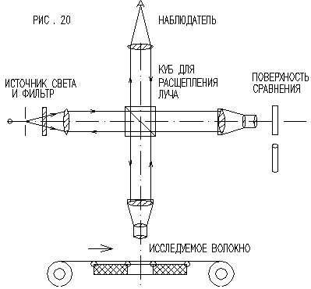

**4.2 Проверка однородности и светопропускающей способности волокна.**

Волокна, вытянутые из расплавленного стекла, могут быть неоднородны. К тому же их показатель преломления точно (хотя бы вследствие легирования) будет отличаться от показателя преломления исходного стекла. Изменения показателя преломления вполне характерны для стеклянных световодов и зависят от технологической совместимости материалов сердцевины и оболочки, процесса вытяжки, режима отжига. Очевидно, что большие неоднородности стекла ухудшают механические (максимальное усилие на разрыв) и оптические (рассеяние света) свойства волокон. Если поместить волокно между скрещенными поляризаторами и пропустить через него коллимированный свет, то будет наблюдаться картина в форме лепестков. Подобные фигуры свидетельствуют об образовании в стеклянном волокне слоев с различными оптическими свойствами, имеющих круговую симметрию относительно оси волокна и показывающих наличие напряжения. Эти напряжения обуславливают большую, чем у исходного стекла, прочность волокна. Распределение напряжений и неоднородностей волокна и оболочки наилучшим образом определяются интерференционными методами. Один из приборов, позволяющих проводить подобный анализ, - микроинтерферометр Линника, рассмотренный выше. Напряжения в оболочке и сердцевине проявляются в виде искажений на интерференционной картине.

Интерферометр вполне применим и для контроля толщины оболочки. Если поместить часть световода в жидкость с таким же показателем преломления, а часть оставить вне жидкости, то толщину оболочки можно измерить по смещению интерференционной картины при наблюдении световода в воздухе и жидкости.

Плотность укладки волокна важна как для разрешающей способности прибора в целом, так и для светопропускания волоконной детали (жгута). Плотность укладки измеряется с помощью микроскопа с большим увеличением. Другой способ – пропустить коллиматорный свет через волоконный элемент. Способ особенно эффективен, если учтены френелевские потери на отражение, и жгут имеет непрозрачную оболочку, препятствующую проникновению падающего извне света.

Механические свойства волокна, такие, как максимальные допустимые нагрузки на изгиб и растяжение, устанавливаются чисто механическими методами: известное внешнее воздействие сообщается волокну и медленно увеличивается до тех пор, пока световод не будет разрушен. Величина воздействия отслеживается. Распределение напряжения в волокне легко выявить при помощи интерферометра, наблюдая изменение интерференционной картины при нагрузке изделия.

Для определения показателя преломления волокна используется следующий метод: волокно погружают в жидкость, показатель преломления которой известен, и освещают монохроматическим светом некоторой длины волны. На конце световода фиксируют микроскоп. Если показатель преломления торца и жидкости равны, изображение торца волокна исчезает. При расфокусированном микроскопе дифракционные кольца не видны. При изменении длины волны может быть получена дисперсионная кривая волокна. Для достижения равенства показателей преломления волокна и иммерсионной жидкости используют свойство жидкости менять показатель преломления в зависимости от температуры. Для этого необходимо использовать жидкость с известной зависимостью показателя преломления от температуры. Такой метод применим только для волокна без оболочки; такой метод не дает возможности выявить небольшие локальные изменения показателя преломления. Для обнаружения местных изменений показателя преломления можно использовать многолучевой интерференционный микроскоп. Волокно с оболочкой погружают в жидкость с известным показателем преломления. Иммерсионная жидкость должна иметь кривую дисперсии, пересекающую кривую дисперсии образца в среднем участке видимого спектра. Образец и соответствующую иммерсионную жидкость помещают между двумя параллельными пластинами интерферометра Фабри – Перо. Затем интерферометр освещают белым светом через коллиматор; для проецирования изображения образца на щель спектрографа удобно использовать микроскоп. Таким образом, появляется возможность наблюдать полосы равного хроматического порядка от лучей, проходящих через жидкость и образец. Очевидно, что эти полосы у границы образца будут смещены для длин волн, при которых показатели преломления жидкости и образца различны. Смещение полос не наблюдается только для некоторой длины волны, при которой показатели преломления обоих сред равны. Измерение температуры иммерсионной жидкости для большей точности проводится термопарой (рис.21).

Для определения нулевой точки, т.е. длины волны, при которой показатели преломления образца и жидкости равны, используются температурные изменения показателя преломления в различных участках спектра. Если кривые дисперсии жидкости при различных температурах известны, то можно вычертить кривую дисперсии образца. Метод является достаточно точным: возможно определить 4-й, 5-й знак после запятой в значении показателя преломления монолитного микроскопического образца. Точность определения температуры жидкости должна составлять десятые или сотые доли градуса, что вполне возможно при использовании электронных датчиков температур. Для максимально точного определения температуры жидкости можно применять медно-константановую термопару. Спай термопары погружают в жидкость у края исследуемого образца. Аналогичным образом можно проверять не только стеклянные и кварцевые волокна (которые при качественном изготовлении не имеют неоднородностей, поддающихся измерению), но и синтетические волокна, неоднородность которых бывает сравнительно высока.

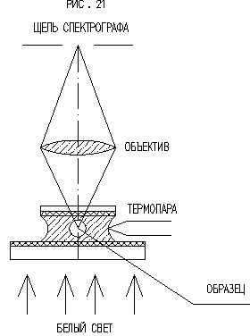

Способность отдельных световодов и, следовательно, жгута, составленного из них, зависит от ряда параметров. Для определения фотометроической эффективности волокон необходимо знать общий передаваемый световой поток и угловое распределение выходящего светового потока, в зависимости от параметров светового потока на входе световода. Спектральное пропускание отдельных волокон измеряется на микрофотометре. За выходной щелью монохроматора помещается объектив микроскопа, дающего изображение линз коллиматора на круглой диафрагме, диаметр которой меньше диаметра волокна. Волокно располагается за диафрагмой так, что бы оно принимало весь световой поток, проходящий через диафрагму. Весь световой поток, выходящий из волокна, попадает на фотоумножитель. Энергия падающего потока измеряется следующим образом: фотоумножитель ставится вплотную к щели на место волокна. Доля общего потока, выходящая из волокна в пределах телесного угла наблюдения, измерялась с помощью фотоумножителя, на который проецируется изображение выходного торца волокна. Сигнал фотоумножителя определяет величину светового потока, выходящего из световода. Направление света на входе и телесного угла наблюдения на выходе можно изменять, получая таким образом полную картину светопропускания светвода при различной геометрии. Светопропускание высококачественного волокна не должно изменяться при изменении угла конуса света. Данный метод вполне пригоден как для измерения светопропускания волокон большого диаметра, так и для маленьких волокон. Однако, из-за применения диафрагмы, диаметр которой меньше диаметра волокна, применение данного метода для измерения светопропускания маленьких волокон затруднительно. Для обеспечения светопропускания (или поглощения) волокон малого диаметра можно сделать следующее: входной конец волокна жестко закрепляется по отношению к источнику освещения и отмечают показания принимающего фотоэлемента при двух волокнах разной длины. Поглощение потока вдоль волокна носит экспоненциальный характер. Взяв отношение потоков при разных длинах волокна, логарифмированием выражают показатель поглощения. Метод достаточно точен, но для исключения ошибки при отсчете длины волокна необходимо полировать выходной торец волокна, не нарушая установки входного конца на спектрофотометре.

### Существующие технологии изготовления оптоволокна обеспечивают высокое пропускание света. Потери света необходимо учитывать в длинных (десятки, сотни метров и более) волокнах. Такие потери обусловлены неоднородностями, пузырьками и микровключениями в сердцевине и оболочке волокна. В длинных световодах количество дефектов велико даже при малой линейной плотности дефектов. Однако при передаче изображения волокна обычно не имеют большой длины и количество дефектов в них (а так же потери на дефектах) мало.

**4.3 Общее тестирование световодного жгута.**

Для тестирования волокон и кабелей применяется специальная аппаратура для измерения потерь в кабеле. Такая аппаратура необходима для тестирования изготовленных соединений, да и просто для аттестации приобретенных кабелей. Одним из наиболее простых устройств для измерения потерь являются оптические тестеры. Эти тестеры состоят из двух частей - источника света и прибора для измерения силы света. Источник света может излучать свет одной или нескольких (в зависимости от конструкции тестера) длин волн. Подсоединив один конец тестируемого промежутка к источнику света, а другой - к измерительному прибору, легко можно определить уровень потерь. Если измерить сначала потери просто в куске кабеля, а потом - в куске кабеля с разъемом (если волоконный кабель имеет разъём), то сразу можно вычислить потери в разъеме. Стоит этот прибор недорого, он малогабаритен, удобен для переноски, так что его легко использовать для ремонта оптических кабелей на месте.

Помимо таких простых устройств тестерного типа, выпускаются гораздо более сложные (и весьма дорогие) устройства, похожие на осциллографы, - рефлектометры, позволяющие производить полное измерение параметров кабеля в автоматическом режиме, при разных длинах волн. Многие из них снабжены микропроцессорами, управляются при помощи меню и способны выполнять в автономном режиме целый ряд сложных аттестационных операций. Например, оказывается возможным наблюдать на экране прибора график изменения параметров кабеля в зависимости от расстояния, причем расстояния здесь могут составлять десятки километров. Кабель при этом просто подключается ко входу прибора, а сама процедура несколько напоминает радиолокацию. Такие устройства, конечно, не нужны для ремонтников и технического персонала, занимающегося тестированием жгутов «на рабочем месте». Они предназначены для заводов по производству средств передачи информации.

**Список используемой литературы:**

Дж. Э. Мидвинтер “Волоконные световоды для передачи информации”,

Радио и связь, 1983;

Н. С. Капани “Волоконнпая оптика. Принципы и применения”,

Мир, 1969;

П. К. Чео “Волоконная оптика. Приборы и системы”

Энергоатомиздат,1988

Р. Тидекен “ Волоконная оптика и её применение”,

Мир, 1975

Сборник статей под ред. К.И. Блох “Световоды для передачи изображения”,

Мир, 1961